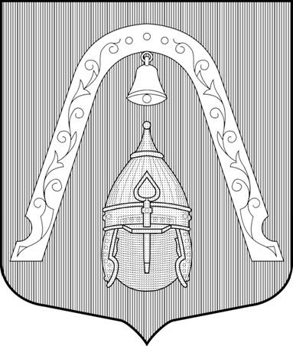
МЕСТНАЯ АДМИНИСТРАЦИЯ
ВНУТРИГОРОДСКОГО МУНИЦИПАЛЬНОГО ОБРАЗОВАНИЯ
САНКТ-ПЕТЕРБУРГА МУНИЦИПАЛЬНЫЙ ОКРУГ
ЛИГОВКА-ЯМСКАЯ

ПОСТАНОВЛЕНИЕ

 | 08.10.2018 | № |  | 33
 | «О внесении изменений в постановление от 24.10.2017 года № 38 «Об утверждении Порядка создания, реорганизации, изменения типа и ликвидации муниципальных учреждений внутригородского муниципального образования Санкт-Петербурга муниципальный округ Лиговка-Ямская, а также утверждения уставов муниципальных учреждений и внесения в них изменений»
В соответствии с Гражданским кодексом Российской Федерации, Бюджетным кодексом Российской Федерации, Налоговым кодексом Российской Федерации, Федеральным законом от 06.10.2003 года № 131-ФЗ «Об общих принципах организации местного самоуправления в Российской Федерации», Федеральным законом от 12.01.1996 года № 7-ФЗ «О некоммерческих организациях», Федеральным законом от 03.11.2006 года № 174-ФЗ «Об автономных учреждениях», Законом Санкт-Петербурга от 23.09.2009 года № 420-79 «Об организации местного самоуправления в Санкт-Петербурге», Уставом внутригородского Муниципального образования Санкт-Петербурга муниципальный округ Лиговка-Ямская, местная Администрация внутригородского Муниципального образования Санкт-Петербурга муниципальный округ Лиговка-Ямская

ПОСТАНОВЛЯЕТ:

1. Внести в Порядок создания, реорганизации, изменения типа и ликвидации муниципальных учреждений внутригородского муниципального образования Санкт-Петербурга муниципальный округ Лиговка-Ямская, а также утверждения уставов муниципальных учреждений и внесения в них изменений, утвержденный постановлением местной Администрации внутригородского Муниципального образования Санкт-Петербурга муниципальный округ Лиговка-Ямская от 24.10.2017 года № 38 (далее – Порядок), следующие изменения:
1.1. В пункте 1.1. Порядка слова «и нормативно-правовыми внутригородского Муниципального образования Санкт-Петербурга муниципальный округ Лиговка-Ямская» исключить.
1.2. Пункт 2.1. Порядка исключить.
1.3. Первое предложение пункта 3.1. Порядка исключить.
1.4. Пункты 4.1., 5.5., 5.6. Порядка исключить.
1.5. В абзаце 8 подпункта «Г» пункта 6.2. Порядка слова «муниципального образования муниципальный округ Васильевский» заменить на слова «Муниципального образования Лиговка-Ямская».
2. Опубликовать настоящее постановление в официальном печатном издании Муниципального Совета Муниципального образования Лиговка-Ямская - газете «Лиговка-Ямская» и разместить в информационно - телекоммуникационной сети «Интернет» на официальном сайте Муниципального образования Лиговка-Ямская (ligovka-yamskaya.ru /лиговка-ямская.рф).
3. Настоящее постановление вступает в силу на следующий день после дня его официального опубликования (обнародования).
4. Контроль за выполнением настоящего постановления оставляю за собой.

И.о. Главы местной Администрации П.Р. Логуа

Родин Е.В.
717-87-44

